Photo de Didier Vereeck :
Coupe de sous sol affleurant dans un haut talus de 2-3m entre le sommet et un replat vu à Valros le 18 fevrier 2016
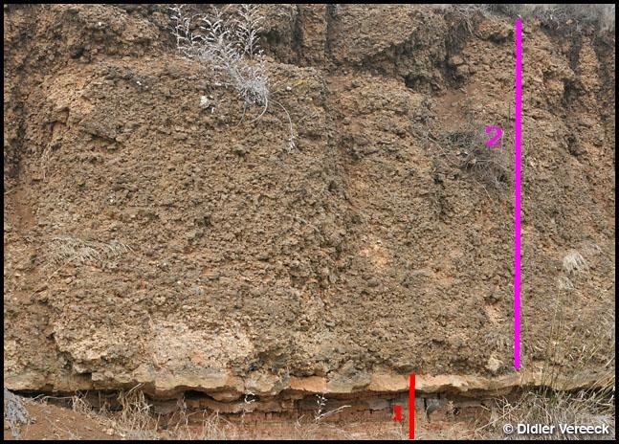

Légende, description et interprétations données sur le terrain :

Zone 2 :
La zone 2 est située sous le sommet, lui-même formé de basalte, roche gris foncée compacte dépourvue de bulles constituant sans doute une coulée de lave basaltique, qui en s’étalant a produit cette morphologie en plateau du sommet. (L’erosion a dégagé les roches autour et la coulée se retrouve en hauteur)
La zone 2 contient une roche brun-noirâtre, non compacte, d’aspect grumeleux, constituée de cailloux (φ≈2cm) noirs entassés et non ou très peu soudés (ils sont séparables), affleurant sur ≈ 1 à 2m d’épaisseur. Ces cailloux noirs vus de près sont plus ou moins à contour arrondi, pleins de petits trous.
La carte de géologie indique que partout sous le basalte de Valros existe une couche notée tfβ, nommée Tuf basaltique. Je vous ai donc dit «c’est du Tuf basaltique» et ai expliqué son origine notoire : quand le magma monte vers la surface et rencontre une nappe d’eau souterraine, la vapeur d’eau formée en quantité considérable augmente la pression des gaz et provoque la sortie explosive de ce magma basaltique. C’est le seul cas ou ce type de magma très fluide provoque des explosions, normalement en terrain sec, il débouche en surface libérant facilement ses gaz dans l’air puis s’écoule. En début d’éruption seulement, les gaz volcaniques mêlés à la roche fondue, peuvent s’échapper avec force entraînant des giclées de lave avec eux.

Zone 1 : roche rouge orangée à grains très fins, compacte et finement litée se fragmentant comme une vieille poterie (qui est de l’argile cuite).
L’interprétation immédiate qui vient en tête est : les tufs basaltiques encore très chauds se sont accumulés sur un sol argileux et l’ont cuit. La couleur rouge est due au fer, bien présent dans les argiles, qui a été oxydé par l’air très chaud.
… sauf qu’il y a un ou des problèmes ! A suivre, je mène l’enquête.

